JAK SE CHOVAT V LESE (náměty k rozhovoru s dětmi)
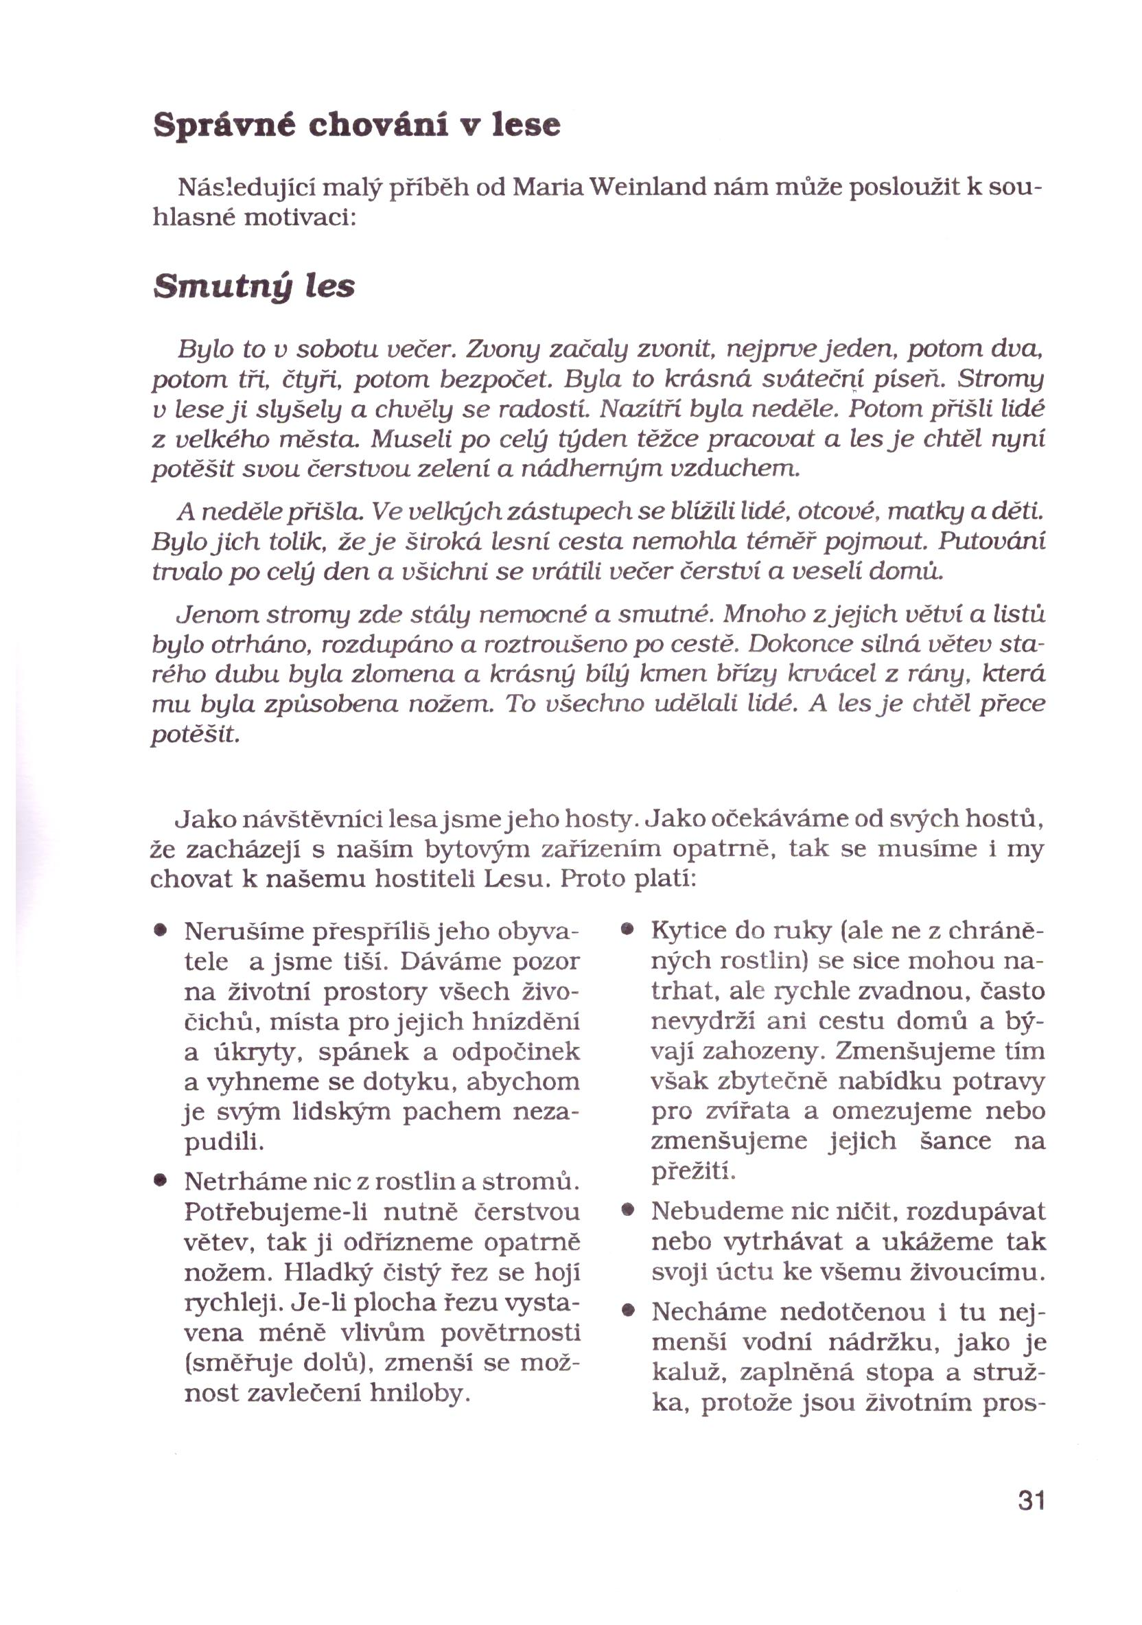
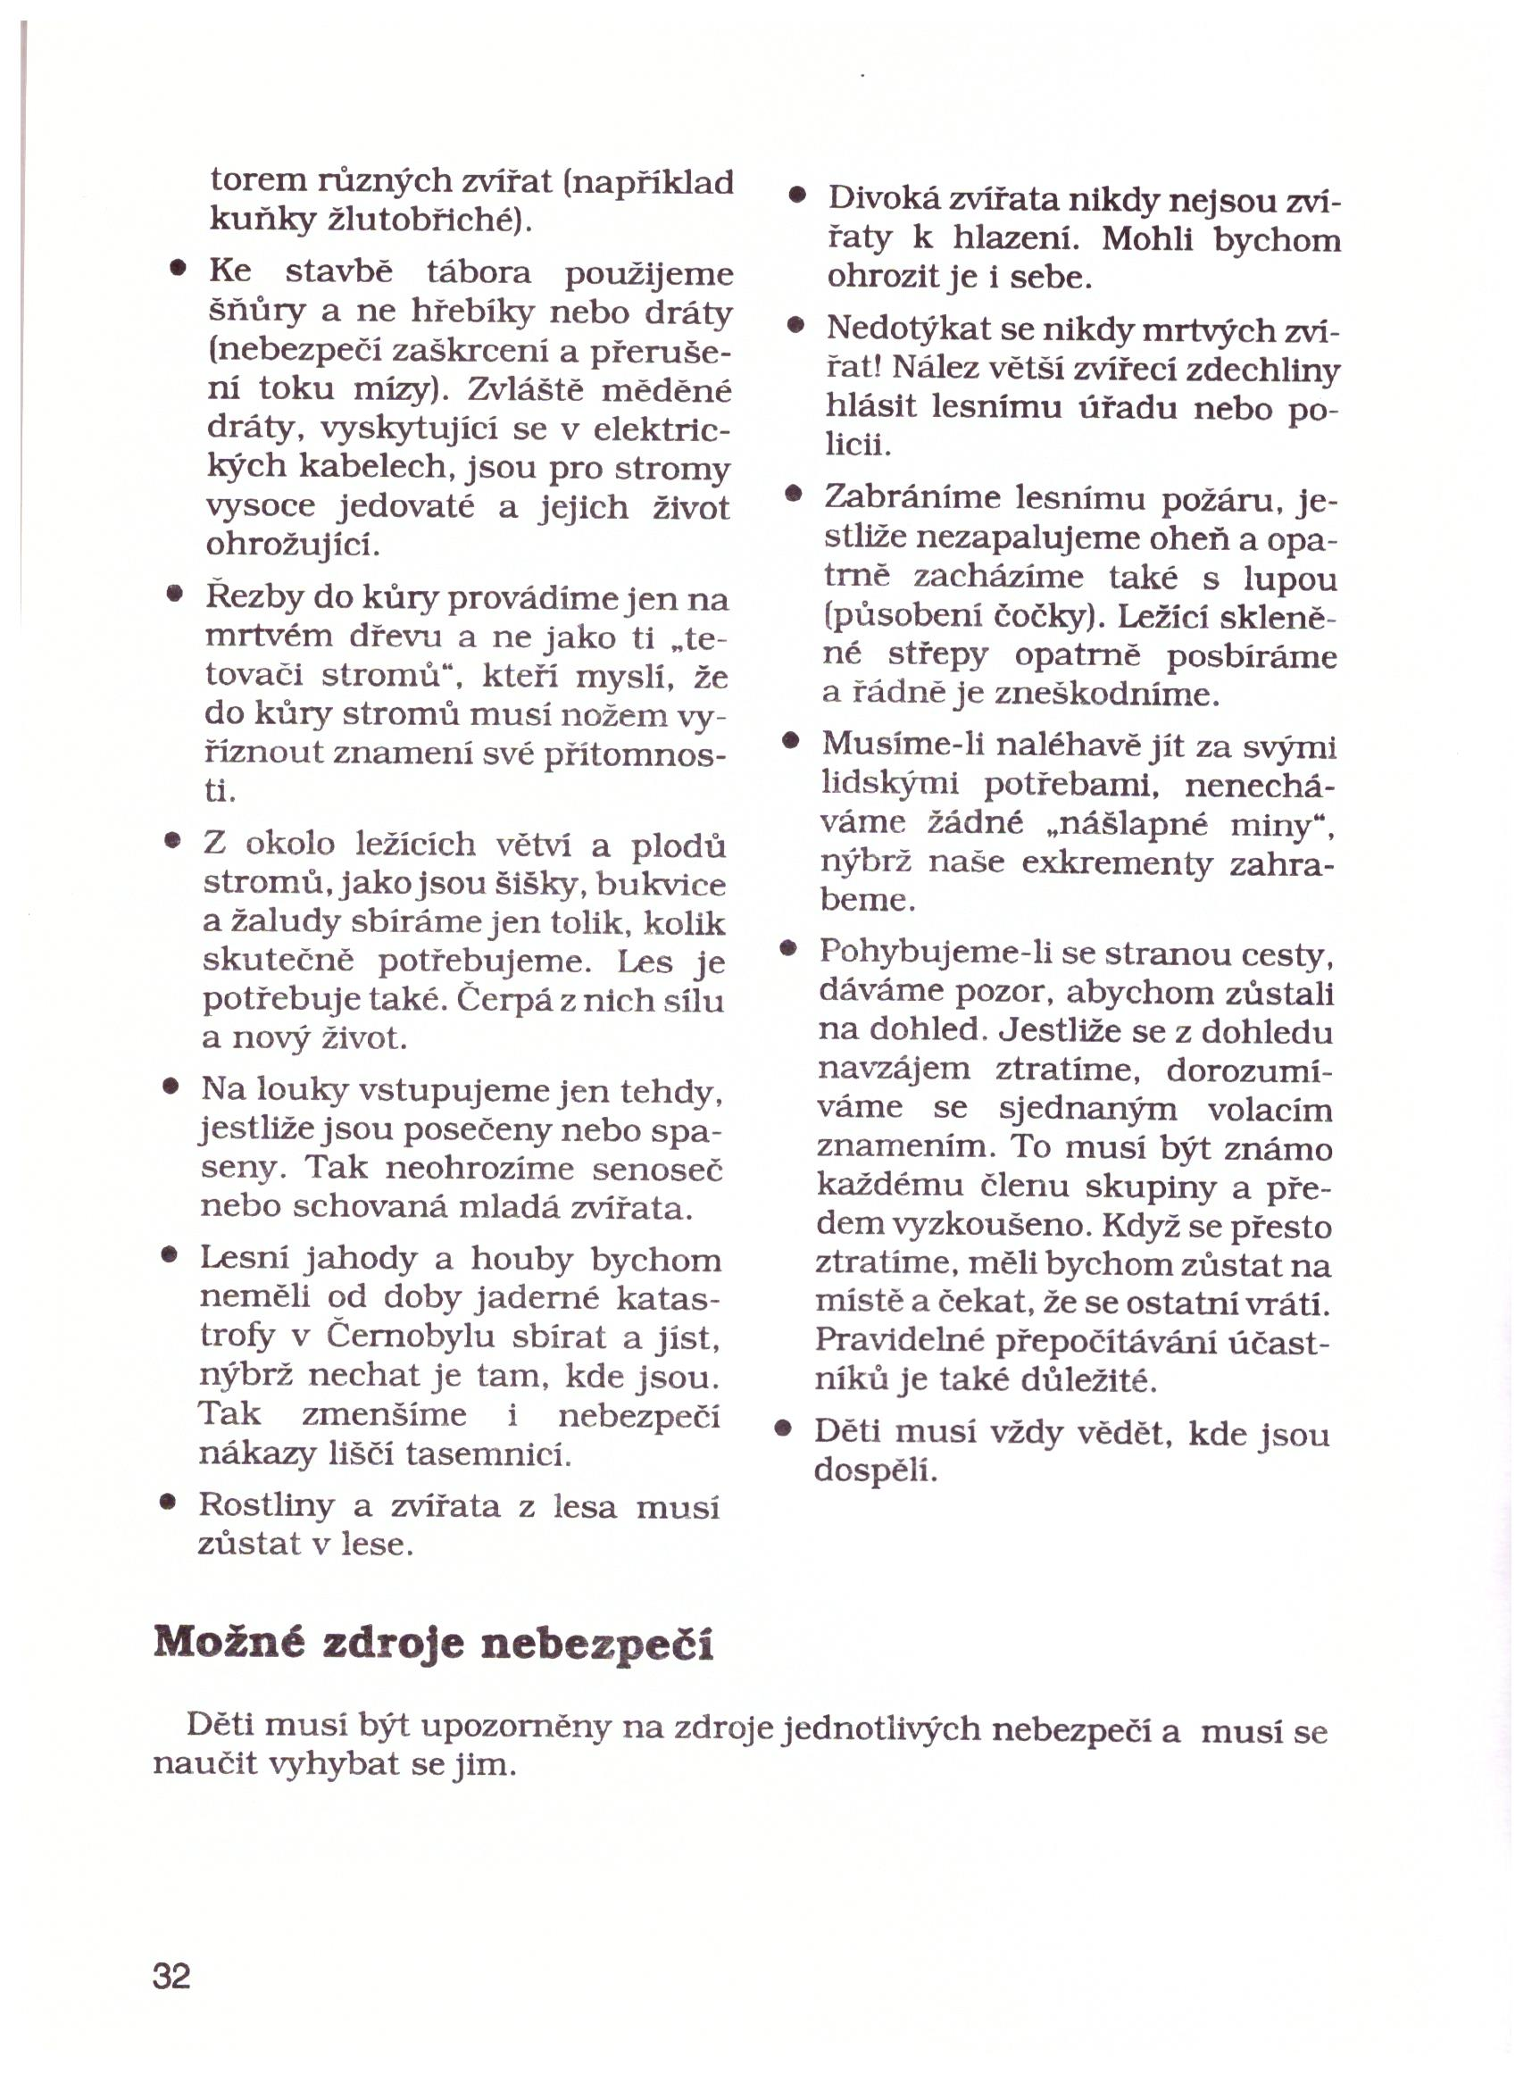
Zdroj: „LES a praktická ekologická výchova v MŠ“, Josef Hederer, Hildegard Schmidbauer

